Lichee2.6.36_Linux User Manual

Revision History
Version | Data | Author | Change Description
0.1 | 2011-5-31 | Benn | 初稿
0.2 | 2011-07-19 | Benn | 根据实际对文档作了调整

概述

本文档用于介绍Lichee2.6.36 Linux BSP（后面简称Linux BSP）的结构、内部机制以及简单用法。该文档的目的用于指导用户如何定制和使用Linux BSP。

目录结构介绍

Lichee2.6.36 Linux BSP主要由Buildroot, Linux kernel两大部分组成。其中Buildroot负责ARM工具链、U-Boot、应用程序软件包、Linux根文件系统和固件包的生成；Linux Kernel是Linux BSP的核心部分。
Linux BSP采用Git版本控制系统，并结合了Android的repo辅助工具。在Git版本库上，我们有多个并列的Git仓库，我们可以通过git-web界面直接访问。如下图所示
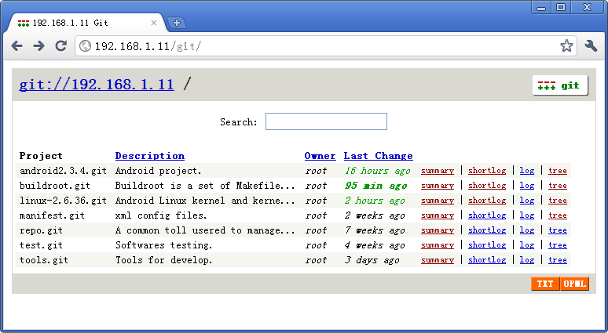

上图中，列举了android2.3.4.git, buildroot.git, linux-2.6.36.git, manifest.git, repo.git, test.git和tools.git总共7个独立的git仓库。我们这里只涉及到buildroot.git, linux-2.6.36.git, manifest.git, repo.git和test.git，另外2个属于Android系统的。以下是各个git仓库的介绍。

buildroot.git
它的主要作用是
- 管理包之间的依赖关系
- 生成ARM交叉工具链
- 生成U-Boot
- 制作根文件系统，可以包含strace, directfb, oprofile等非常丰富的应用软件和测试软件
- 生成最终用于烧写的固件包

它的目录结构如下

[git@itlab test]$ tree -L 1 buildroot/
buildroot/
|-- board
|-- boot
|-- CHANGES
|-- Config.in
|-- configs
|-- COPYING
|-- dl
|-- docs
|-- fs
|-- linux
|-- Makefile
|-- package
|-- readme.txt
|-- scripts
|-- target
|-- tools
`-- toolchain

其中，boot目录里存放Boot代码，config目录里存放预定义好的配置文件，比如我们的sun4i_defconfig，dl目录里存放已经下载好的软件包，scripts目录里存放buildroot运作的代码，target目录里存放用于生成根文件系统的一些规则文件，在tools目录中存放的是用于打包和量产的pc工具。对于我们来说最为重要的是package目录，里面存放了将近3000个软件包的生成规则，我们可以在里面添加我们自己的软件包或者是中间件。更多关于buildroot的介绍，可以到buildroot的官方网站http://buildroot.uclibc.org/获取。

linux-2.6.36.git
目录结构如下，

[benn@LServer lichee]$ tree -L 1 linux-2.6.36/
linux-2.6.36/
|-- arch
|-- block
|-- build
|-- COPYING
|-- CREDITS
|-- crypto
|-- Documentation
|-- drivers
|-- firmware
|-- fs
|-- include
|-- init
|-- ipc
|-- Kbuild
|-- kernel
|-- lib
|-- MAINTAINERS
|-- Makefile
|-- mm
|-- modules
|-- net
|-- output
|-- README
|-- REPORTING-BUGS
|-- rootfs
|-- samples
|-- scripts
|-- security
|-- sound
|-- tools
|-- usr
`-- virt

以上目录结构跟标准的Linux内核是一致的，除了多一个modules目录。modules目录是我们扩展用来存放没有跟内核的menuconfig集成的外部模块的地方。我们目前放了example, mali和wifi这3个外部模块，其中example是示例用的，mali是我们的3D GPU驱动。

[benn@LServer lichee]$ tree -L 1 linux-2.6.36/modules/
linux-2.6.36/modules/
|-- example
|-- mali
`-- wifi

manifest.git (可选)
manifest和repo是Google管理Android代码时必备的2个部分。对于我们的Linux BSP系统来说，是可选的。用户可以只适用git去维护它的代码，也可以选择使用git/repo + manifest去管理它的代码。普通用户建议只用git维护代码，Linux BSP维护人员建议使用git/repo + manifest的方式。
在manifest.git里面只包含一个个单独的xml文件，比如sun3i.xml, sun4i.xml, sun4i-0.83.xml, sun5i.xml, default.xml等。每一个xml文件对应一个版本，里面规定我们需要从那些git中取出哪些版本（branch, tag或者某次commit）的代码，以及怎样组织新的目录结构。
一个形象的理解是，1个xml文件对应一份菜单，repo工具根据这个菜单从版本库中取得相应版本的代码构造出指定的工作目录。这其实也是Android代码管理的核心工作方式之一。
以下是sun4i.xml的一个配置文件的例子

<?xml version="1.0" encoding="UTF-8"?>
<manifest>
<remote name="korg" fetch="git://192.168.1.11/" />
<default revision="master" remote="korg" />

<project path="lichee/buildroot" name="buildroot">
<copyfile src="scripts/top_build.sh" dest="lichee/build.sh" />
</project>
<project path="lichee/linux-2.6.36" name="linux-2.6.36"
revision="b444d0a920b65e33bc4ad3fe8204c92f5a4e3b68" >
</project>
</manifest>

repo.git(可选)
Google为Android开发的工具，我们只有少量的修改。去掉了一些GPG签名verify的部分。Repo是建立在git上面的一套命令集，用于辅助管理多个Git仓库。一般用户无需了解。

test.git
包含Linux BSP的测试代码。这里不做描述

主要特点
(1) 分布式
采用git分布式版本控制系统

(2) 与Android代码管理方式兼容
git / repo工具相结合，manifest配置脚本定义版本

(3) 可扩展
可集成

(4) 傻瓜式
自动编译和生成固件包

内部工作机制

Git仓库与工作目录的映射关系
$mkdir BSP
$cd BSP
$git clone git://192.168.1.11/repo.git
$repo/repo init -u git://192.168.1.11/manifest.git
$repo/repo sync

执行完上述命令后，本地工作目录如下图所示

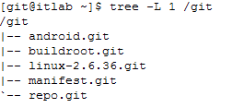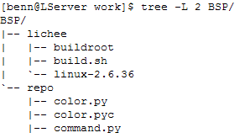
Git仓库
本地工作目录
通过default.xml配置文件。repo导出右边的目录结构

自动化编译流程
以sun4i为例子
lichee/build.sh -p sun4i
buildroot/build.sh
make xxx_defconfig
make
把toolchain加入PATH环境变量
linux-2.6.36/build.sh
config
build kernel
build外部模块
调整rootfs，整理输出文件，并把它们复制到相应位置
Linux-2.6.36/modules/下面的所有外部模块
生成工具链、根文件系统、软件包和u-boot等
调用linux打包工具生成最终固件包

注意：
  - lichee/build.sh是由repo生成的，他从buildroot/scripts/top_build.sh自动复制过来的，具体看default.xml即清楚
  - 在执行build.sh脚本时需要指定参数，具体可以参考./build.sh -h输出

获取和编译代码
现在假设要在192.168.1.37上获取最新的Linux BSP代码，并编译。以下内容中蓝色字体部分是需要用户输入的命令。如果您是第一次使用git，则需要输入下面的命令把自己邮箱地址和用户名配置到git中
$git config --global user.email “you@allwinnertech.com”
$git config --global user.name “Your Name”

只用git的方式
- ssh登陆到192.168.1.37服务器上
需要在192.168.1.37上有自己的账号，建议使用putty登陆。Putty的下载地址为http://www.chiark.greenend.org.uk/~sgtatham/putty/download.html

- 初始化工作目录并获取代码
$mkdir -pv workdir/lichee
$cd workdir/lichee
$git clone git://192.168.1.11/buildroot.git
$git clone git://192.168.1.11/linux-2.6.36.git
$cd ../
$cp buildroot/scripts/top_build.sh build.sh

执行完上面的命令，你的工作目录已经包含了最新的Linux BSP代码。

- 切换到用户指定的版本(可选)
比如此时用户想切换到release-0.85这个版本上，则做如下操作
$cd buildroot
$git checkout -b release-0.85 release-0.85
$cd ../
$cd linux-2.6.36
$git checkout -b release-0.85 release-0.85

- 编译代码
比如要编译的一个精简版的Linux BSP固件，则输入
$cd workdir
$./build.sh -p sun4i-lite

要编译一个完整版的Linux BSP固件，则输入
$cd workdir
$./build.sh -p sun4i

编译完代码，系统会把生成的用户可能有用的二进制文件复制到lichee/out目录下，同时还会把生成的固件包复制到buildroot/tools/pack下面的打包工具的工作目录下，并启动Linux打包工具生成最终的固件包，比如buildroot/tools/pack/sun4i_pack_ddr3_lin/wboot/ePDKv100.img。用户拿到这个固件包后，直接使用LiveSuit工具烧写Nand Flash即可。

git/repo + manifest的方式
- ssh登陆到192.168.1.37服务器上
需要在192.168.1.37上有自己的账号，建议使用putty登陆。Putty的下载地址为http://www.chiark.greenend.org.uk/~sgtatham/putty/download.html

- 初始化工作目录并获取代码
$mkdir -pv workdir/lichee
$cd workdir
git clone git://192.168.1.11/repo.git
$repo/repo init -u git://192.168.1.11/manifest.git -m sun4i-0.85.xml
$repo/repo sync

执行完上面的命令，你的工作目录已经包含了release-0.85的Linux BSP代码。

后面同上

烧写固件

Nand启动
这里假设烧写的是A10-EVB板，下面是烧写固件包的步骤（从Nand Flash启动）

- 按照下图连接好开发板

串口、USB和电源
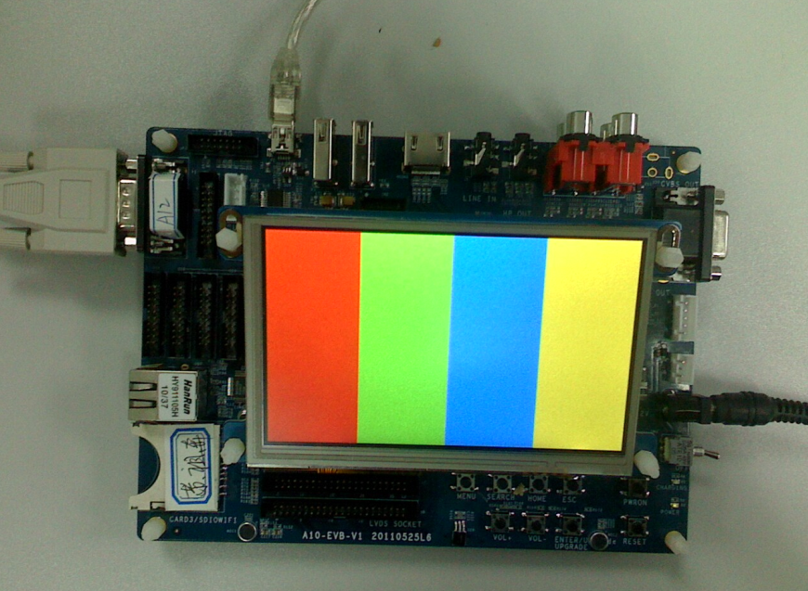
OTG口上接PC端
12V电源
串口
波特率：115200
数据流控制：
无

- 准备好固件包
在5.1章节的最后，我们得到了Linux BSP生成的固件包。也可以从\\b-server\ShareForAll\A10\Release下面获得已经编译好的固件包。

- 运行LiveSuit工具
在buildroot/tools/下面有这个工具，可以从下面把该工具复制到Windows XP上。线连接好以后，按ENTER/UPGRADE键 + RESET键(具体是按住ENTER/UPGRADE键后再按RESET键，先松开RESET键，后松开ENTER/UPGRADE键)。然后会进入升级模式。

如果第一次使用LiveSuit，则会提示需要安装USB驱动，驱动也放在buildroot/tools/livesuit/UsbDriver下面。按照提示安装USB驱动，如下图所示
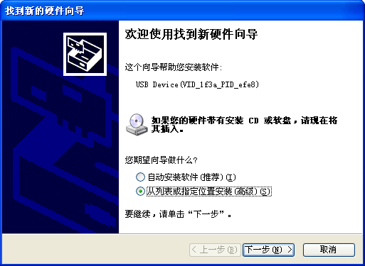

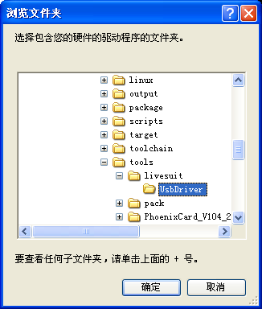

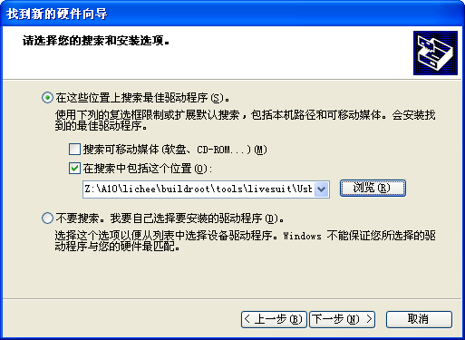

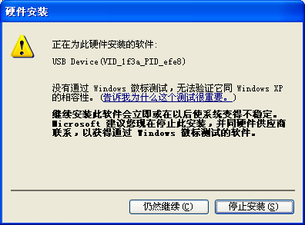
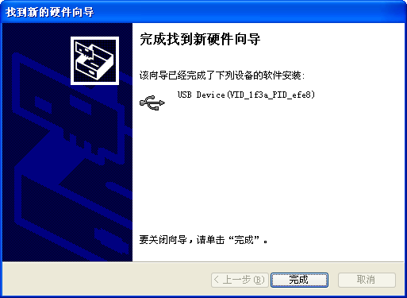
安装完驱动后就进入烧写流程。

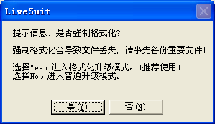

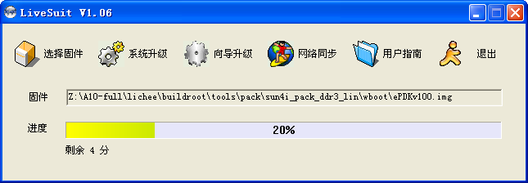

烧写完，按RESET
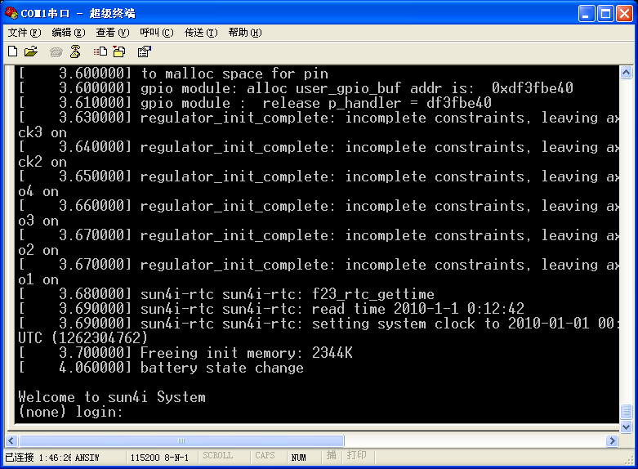

用root用户登陆，密码为空。

U-Boot启动

SD卡启动

定制根文件系统
当前Linux BSP中使用了2级根文件系统。第一级根文件系统和Linux内核编译在一起，第二级根文件系统一般烧写到Nand Flash的分区中。

修改built-in rootfs
$cd lichee/linux-2.6.36/rootfs
$./build.sh e sun4i_rootfs.cpio.gz
此时该目录下多了skel目录，里面是built-in的根文件系统，直接修改即可。
修改完后
$./build.sh c sun4i_rootfs.cpio.gz
更新完rootfs后记得需要重新编译Linux Kernel

修改Nand Flash的rootfs

- 复制一份现有的配置文件
$cd lichee/buildroot
$cp configs/sun4i_defconfig .config

- 进入buildroot界面进行配置
$make menuconfig

上述命令后，显示下面的界面
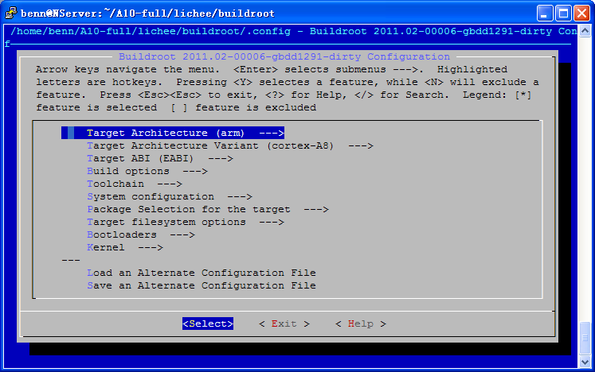
配置完后保存，然后到lichee目录下重新运行build.sh脚本。

编译过程中，如果有软件包缺失，则buildroot会自动从网上下载，而此时如果编译机器无法连接网络，则需要把软件包复制到buildroot/dl目录下面。

定制内核
略

集成软件包

源代码包
对于用户态的应用程序、动态库和静态库应该集成到buildroot中，在buildroot/packages下面1个目录对应一个包。关于如何在buildroot中集成软件包的说明，请参考http://buildroot.uclibc.org/docs.html。如果还存在问题请联系本文档作者获得帮助。
对于内核驱动，应该尽量考虑放到linux-2.6.36/drivers下面，如果无法直接跟kernel的menuconfig集成，则应该放在linux-2.6.36/modules下面。

二进制包
同上，只是忽略掉编译过程。可以参考buildroot/packages/mali-3d和linux-2.6.36/modules/mali

新增平台
大致步骤如下

添加buildroot config文件
参考buildroot/configs/sun4i_defconfig

添加buildroot 的build.sh脚本
参考buildroot/scripts/build_sun4i.sh。根据需要修改scripts/common.sh脚本

添加kernel的config文件
自己定义

添加kernel的build.sh脚本
参考linux-2.6.36/scripts/build_sun4i.sh

添加平台的manifest文件
(可选)
参考manifest.git中的sun4i.xml文件

运行Android

参考\\b-server\ShareForAll\benn\linux-android-20110712-debug

附录

附录1 相关资源
git帮助文档
http://www.kernel.org/pub/software/scm/git/docs/user-manual.html

repo帮助文档
http://source.android.com/source/version-control.html

makefile帮助文档
http://www.gnu.org/software/make/manual/make.html

buildroot帮助文档
http://buildroot.uclibc.org/downloads/buildroot.html

Git仓库
http://android.git.kernel.org/
http://git.kernel.org/

